**Findegas**

Sistema de registro y control de fumigaciones



**Manual de Usuario**

Pereira, Risaralda

Universidad Tecnológica de Pereira

Carrera 27 # 10-02

Teléfono: 3145778380

Contenido

**I. Introducción 3**

1. Objetivo 3

2. Requerimientos 3

**II. Opciones del sistema 4**

1. Registro de datos 4

2. Ingreso al sistema 4

3. Tipos de usuario 5

4. Operaciones básicas 7

**Introducción**

**1. Objetivo**

Desarrollar una aplicación de escritorio y móvil, que preste servicio de registro y almacenamiento de datos a la empresa de fumigación Findegas.

**2. Requerimientos**

* Sistema operativo Windows 7 o superior.
* Memoria RAM mínimo 1 GB.
* Navegador de internet.
* Java Development Kit 13 o superior.

**Opciones del Sistema**

El presente Manual está organizado de acuerdo a la secuencia de ingreso a las pantallas de la siguiente manera:

1. Registro de usuario.

2. Ingreso al sistema.

3. Tipos de usuarios.

4. Operaciones básicas del sistema.

**1. Registro de usuario:**

El registro del usuario va directamente relacionado al rol que cumpla este dentro de la empresa Findegas, distinguiendo a 3 tipos de usuarios, un Administrador TI se encargara de dar el registro al usuario Administrador, creando para este un primer usuario y una contraseña, el Administrador se encargara a su vez de crear y registrar a los usuarios que cumplen el rol de empleados, para que así la responsabilidad e integridad de los datos queden bajo el registro de una sola persona.

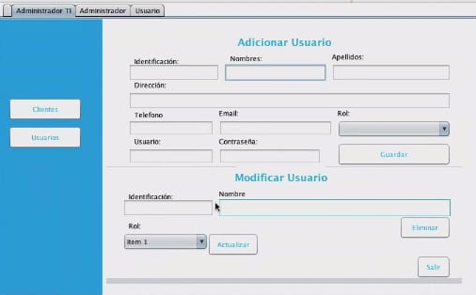

**2. Ingreso al sistema:**

En esta pantalla el usuario debe digitar el nombre de usuario y la clave, después dar clic en el botón ingresar, si el usuario no está registrado debe pasar a una segunda ventana para realizar el registro o comunicarse con el gerente de tecnología para que se le asigne un usuario y una contraseña con el fin de poder ingresar al sistema.

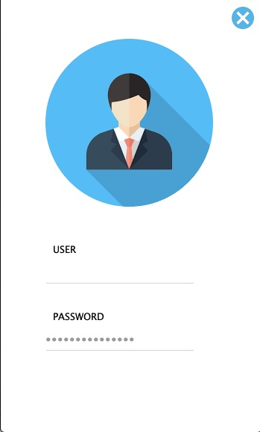

**3. Tipos de usuarios:**

Una vez verificado el correcto de la aplicación esta pasa al control total de un Administrador dentro de la empresa el cual seguirá en contacto con el Administrador TI en caso de que se presenten fallas, correcciones o actualizaciones de la misma.

Se distinguen dos tipos de usuarios:

* Usuario Administrador: Hace ingreso normal por el login de la aplicación, una vez ingresa al sistema tiene un amplio menú de opciones, como crear usuarios empleados, generar, observar y cancelar visitas de fumigación, además de un dashboard que le dará acceso a información relevante de la empresa.

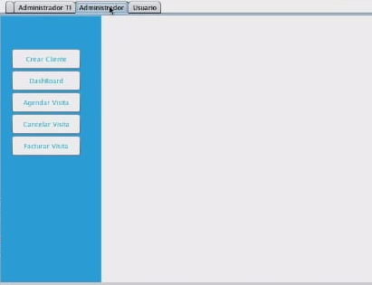

* Usuario Empleado: Hace ingreso normal por el login de la aplicación, debe tener en cuenta que el Administrador es el encargado de realizar su registro, por consiguiente es este mismo quien le suministra un usuario y una contraseña, tiene 3 opciones básicas como lo son agendar visita, cancelar visita y facturar la visita.

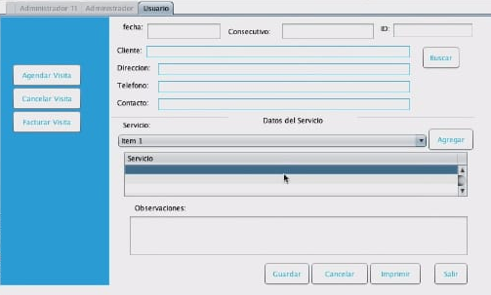

**4. Opciones básicas del sistema:**

El sistema se compone principalmente por 3 funciones pertinentes a la misión de la empresa Findegas, estas 3 opciones son:

* Agendar visita: Esta opción permite tanto al administrador como al empleado, crear una visita para su posterior fumigación, tiene diferentes campos como un numero de consecutivo, la fecha de la visita, cliente al que se le hace la visita, el ID del cliente, la dirección, el teléfono y un contacto alterno, también cuenta con una segunda tanda de campos como el servicio donde se especifica el tipo de servicio realizado y un campo de observaciones.

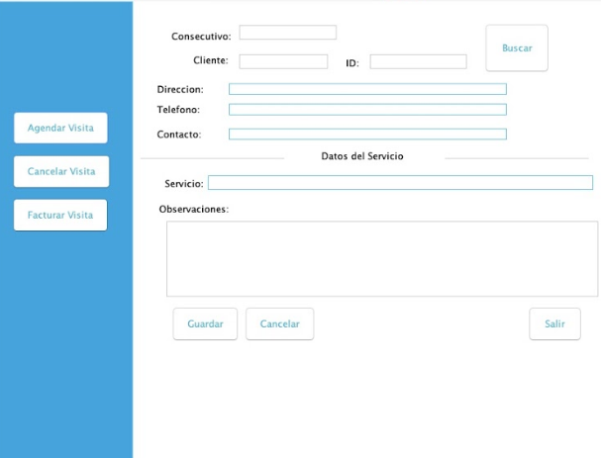

* Cancelar visita: Esta opción permite al administrador y/o al empleado, cancelar una cita de visita ya programada, esta cancelación se hace en base al número de consecutivo asignado cuando se crea la visita, tiene ítems similares a la generación de la visita, en la zona de Observaciones se debe especificar el motivo de la cancelación de la visita.
* Facturar Visita: Esta opción permite al empleado facturar y describir el servicio realizado, para facturar una visita se debe hacer en base al número de consecutivo de la visita agendada, en esta opción encontramos ítems como el Consecutivo de la visita, el cliente y el ID, un campo para elegir el tipo de servicio y un campo de observaciones donde se describe el servicio realizado, otros dos campos donde se especifica el valor del servicio en pesos colombianos y un campo opcional donde se da un descuento, por ultimo tenemos los campos de las firmas tanto del empleado que realizo la visita como también del cliente al que se le dio servicio.

